第203场中国工程科技论坛
暨第四届全国土木工程安全与防灾学术论坛

会 议 指 南

主办单位：中国工程院
承办单位：中国土木工程学会
中国工程院土木、水利与建筑工程学部
国家自然科学基金委员会工程与材料科学学部
东南大学
南京工业大学
江苏省土木建筑学会
江苏省人才创新创业促进会

江苏 南京
2015年5月7日~9日
一、论坛的背景
“土木工程安全与防灾学术论坛”是2009年由杨秀敏院士和吕志涛院士发起的一个学术高峰论坛，分别于2009年5月、2011年5月和2013年5月在南京连续举办三届。论坛具有规格高、参会人数多、学术交流深入等特点，全部报告均为邀请报告，每次与会人数超过400人。论坛针对土木工程建设、运营、管养中的各类工程安全防灾、耐久等关键科学问题进行深入探讨。
二、学术委员会
主 席：杨秀敏 吕志涛
副主席：秦顺全 缪昌文
成员：（以姓氏笔画为序）
马克俭 王亚勇 王明洋 王梦恕 王景全 方 秦 牛荻涛 叶可明 叶浩文 叶继红
冯夏庭 江欢成 刘汉龙 刘加平 刘伟庆 刘旭锴 孙 伟 孙利民 朱合华 朱宏平
吕西林 任伟新 何 川 何华武 吴中如 吴 波 吴智深 陈云敏 陈伟球 陈政清
陈厚群 陈肇元 沈世钊 沈祖炎 余志武 肖 岩 肖绪文 肖建庄 李 杰 李 惠
李华军 李引擎 李宏男 李忠献 李国强 李宗津 李爱群 杜彦良 杜修力 林元培
岳清瑞 郑 刚 周丰峻 周海涛 周宪德 周绪红 周福霖 张建云 张建仁 张喜刚范立础 杨永斌 杨庆山 金伟良 欧进萍 郑文忠 郑皆连 郑健龙 施仲衡 项海帆 赵晓林 钟登华 洪开荣 钱七虎 高宗余 顾冲时 夏 禾 郭正兴 郭彦林 徐世烺 徐幼麟 徐有邻 顾 明 袁 驷 聂建国 容柏生 顾祥林 黄 卫 龚晓南 梁文灏 梁坚凝 董石麟 谢礼立 谢先启 葛耀君 韩林海 韩振勇 蒋树屏 傅学怡 蔡袁强
三、组织委员会
主席：缪昌文
副主席：张玉平 阮宝君 茹继平
成员：唐海英 王 薇 吴智深 李爱群 王 炜 刘松玉 刘伟庆 叶继红 刘加平吴 刚 王景全（东南大学） 陆伟东 李 丹 王 浩（东南大学）
秘书长：吴 刚
四、参会领导与专家
中国工程院副院长刘旭院士、二局阮宝君副局长、三局高战军副局长及土水建学部唐海英处长，中国土木工程学会张玉平秘书长，国家基金委茹继平处长，中国工程院江欢成、杨秀敏、吕志涛、欧进萍、王景全、秦顺全、杨永斌、张建云、缪昌文、王超、杜彦良、肖绪文等10多位院士将参会，并有45位院士、长江学者、杰青、行业知名专家作主题报告和特邀报告。

五、论坛议程
2015年5月7日
8:30-22:00 |  | 报到注册 |  |  | 地点：钟山宾馆主楼一层大厅
18:00-20:00 |  | 自助晚餐
2015年5月8日
上 午（黄埔厅） | 7:00—8:00 | 自助早餐
上 午（黄埔厅） | 时间 | 会议内容
上 午（黄埔厅） | 8:00—8:30 | 开 幕 式 |  |  |  | 主持人：  缪昌文
上 午（黄埔厅） | 时间 | 报告人 | 报告人单位 | 报告题目
上 午（黄埔厅） | 8:35—9:00 | 江欢成 | 上海现代建筑设计集团 | 群体高层天空城市的设计构想 |  | 主持人：  秦顺全
上 午（黄埔厅） | 9:00—9:25 | 欧进萍 | 大连理工大学 | 结构振动控制研究与应用：进展与挑战 |  | 主持人：  秦顺全
上 午（黄埔厅） | 9:25—9:50 | 杜彦良 | 石家庄铁道大学 | 深季节冻土区高速铁路路基稳定性长期监测与稳定性预测分析 |  | 主持人：  秦顺全
上 午（黄埔厅） | 9:50—10:05 | 茶 歇
上 午（黄埔厅） | 10:05—10:20 | 王明洋 | 解放军理工大学 | 爆炸冲击效应与工程防护研究进展 |  | 主持人：  郑健龙
上 午（黄埔厅） | 10:20—10:35 | 王复明 | 郑州大学 | 地下管道等基础设施防渗修复技术的发展 |  | 主持人：  郑健龙
上 午（黄埔厅） | 10:35—10:50 | 方 秦 | 解放军理工大学 | 抗爆结构研究进展 |  | 主持人：  郑健龙
上 午（黄埔厅） | 10:50—11:05 | 牛荻涛 | 西安建筑科技  大学 | 冻融环境混凝土结构耐久性研究 |  | 主持人：  郑健龙
上 午（黄埔厅） | 11:05—11:20 | 叶浩文 | 中建股份有限  公司 | 百层高楼结构安全建造技术创新与应用 |  | 主持人：  郑健龙
上 午（黄埔厅） | 11:20—11:35 | 叶继红 | 东南大学 | 多层装配式轻钢住宅结构体系创新及耐火性能研究 |  | 主持人：  郑健龙
上 午（黄埔厅） | 11:35—11:50 | 吴智深 | 东南大学 | 关于结构安全及长寿命化思考及创新实践 |  | 主持人：  郑健龙
上 午（黄埔厅） | 11:50—12:05 | 金伟良 | 浙江大学 | 混凝土结构耐久性的研究新进展 |  | 主持人：  郑健龙
上 午（黄埔厅） | 12:15—13:15 | 自助午餐
下 午（黄埔厅） | 14:00—14:15 | 刘汉龙 | 重庆大学 | 桩基工程技术创新与产学研一体化实践（3） |  | 主持人：  陈生水
下 午（黄埔厅） | 14:15—14:30 | 刘加平 | 东南大学/江苏省建科院 | 现代混凝土研究新进展 |  | 主持人：  陈生水
下 午（黄埔厅） | 14:30—14:45 | 刘伟庆 | 南京工业大学 | 船-桥碰撞机理及复合材料防撞系统研究 |  | 主持人：  陈生水
下 午（黄埔厅） | 14:45—15:00 | 刘旭锴 | 天津市政工程设计研究院 | 高震区独塔斜拉桥抗震设计 |  | 主持人：  陈生水
下 午（黄埔厅） | 15:00—15:15 | 朱合华 | 同济大学 | 从“数字”到“智慧”的思考——兼谈在地下空间防灾中的应用 |  | 主持人：  陈生水
下 午（黄埔厅） | 15:15—15:30 | 李宗津 | 香港科技大学 | 石墨基材料增强混凝土的研究进展 |  | 主持人：  陈生水
下 午（黄埔厅） | 15:30—15:45 | 李爱群 | 东南大学 | 结构减震控制研究与应用的新进展 |  | 主持人：  陈生水
下 午（黄埔厅） | 15:45—16:00 | 茶 歇
下 午（黄埔厅） | 16:00—16:15 | 朱宏平 | 华中科技大学 | 基于压电阻抗方法的结构损伤识别与健康监测 |  | 主持人：  石永久
下 午（黄埔厅） | 16:15—16:30 | 朱 颖 | 中铁二院集团 | 复杂艰险山区铁路防灾选线理论创新与实践 |  | 主持人：  石永久
下 午（黄埔厅） | 16:30—16:45 | 吕西林 | 同济大学 | 上海地区两栋超高层建筑的振动反应控制研究与工程应用 |  | 主持人：  石永久
下 午（黄埔厅） | 16:45—17:00 | 任伟新 | 合肥工业大学 | 大跨度斜拉桥稳定极限承载力分析 |  | 主持人：  石永久
下 午（黄埔厅） | 17:00—17:15 | 何 川 | 西南交通大学 | 施工期软岩隧道抗震对策研究 |  | 主持人：  石永久
下 午（黄埔厅） | 17:15—17:30 | 陈政清 | 湖南大学 | 轴向电涡流阻尼器的阻尼和负刚度特性及其在结构减震中的应用展望 |  | 主持人：  石永久
下 午（黄埔厅） | 17:30—17:45 | 肖 岩 | 湖南大学 | 大型结构柱地震模拟加载装置的研发 |  | 主持人：  石永久
下 午（黄埔厅） | 18:00—20:00 | 自助晚餐
2015年5月9日
上 午（黄埔厅） | 7:00—8:15 | 自助早餐
上 午（黄埔厅） | 8:30—8:45 | 李 杰 | 同济大学 | 论工程可靠性研究 |  | 主持人：  王 炜
上 午（黄埔厅） | 8:45—9:00 | 李华军 | 中国海洋大学 | 海洋工程安全与防灾的现状与发展趋势 |  | 主持人：  王 炜
上 午（黄埔厅） | 9:00—9:15 | 李引擎 | 中国建筑科学研究院 | 火灾科学与现代建筑的发展 |  | 主持人：  王 炜
上 午（黄埔厅） | 9:15—9:30 | 李国强 | 同济大学 | 金属耗能减震剪力墙结构体系 |  | 主持人：  王 炜
上 午（黄埔厅） | 9:30—9:45 | 岳清瑞 | 中冶建筑研究  总院 | 工业建筑结构诊治关键技术与应用 |  | 主持人：  王 炜
上 午（黄埔厅） | 9:45—10:00 | 洪开荣 | 中国中铁隧道集团有限公司 | 盾构隧道风险与施工安全案例分析 |  | 主持人：  王 炜
上 午（黄埔厅） | 10:00—10:15 | 郑 刚 | 天津大学 | 岩土与地下工程的局部破坏与连续破坏问题 |  | 主持人：  王 炜
上 午（黄埔厅） | 10:15—10:30 | 茶 歇
上 午（黄埔厅） | 10:30—10:45 | 张建仁 | 长沙理工大学 | 服役混凝土桥梁时变可靠性与维修加固决策 |  | 主持人：  刘松玉
上 午（黄埔厅） | 10:45—11:00 | 张建民 | 清华大学 | 城市浅埋结构设计中的非极限状态地震土压力评价 |  | 主持人：  刘松玉
上 午（黄埔厅） | 11:00—11:15 | 张 雁 | 建华管桩集团 | 管桩抗震及水平承载性能初探 |  | 主持人：  刘松玉
上 午（黄埔厅） | 11:15—11:30 | 郑文忠 | 哈尔滨工业大学 | 对两起建筑火灾的分析与建议 |  | 主持人：  刘松玉
上 午（黄埔厅） | 11:30—11:45 | 高玉峰 | 河海大学 | 工程场地多点地震动输入的数值模拟 |  | 主持人：  刘松玉
上 午（黄埔厅） | 11:45—12:00 | 郭正兴 | 东南大学 | 超大跨空间索结构工程施工的安全技术 |  | 主持人：  刘松玉
上 午（黄埔厅） | 12:00—13:00 | 自助午餐
下 午（黄埔厅） | 14:00—14:15 | 郭彦林 | 清华大学 | 复杂钢结构施工力学及施工控制技术研究与应用 |  | 主持人：  吴志强
下 午（黄埔厅） | 14:15—14:30 | 徐幼麟 | 香港理工大学 | 基于健康监测系统的大跨悬索桥的疲劳损伤预后 |  | 主持人：  吴志强
下 午（黄埔厅） | 14:30—14:45 | 顾冲时 | 河海大学 | 多因素协同作用下混凝土坝长效服役的理论和方法 |  | 主持人：  吴志强
下 午（黄埔厅） | 14:45—15:00 | 顾祥林 | 同济大学 | 混凝土结构的倒塌机理及  抗倒塌措施 |  | 主持人：  吴志强
下 午（黄埔厅） | 15:00—15:15 | 薛继连 | 神华集团 | 朔黄铁路30吨轴重条件下基础设施安全评估与强化 |  | 主持人：  吴志强
下 午（黄埔厅） | 15:15—15:40 | 丁烈云 | 华中科技大学 | 基于能量耦合的地铁施工行为安全控制 |  | 主持人：  缪昌文
下 午（黄埔厅） | 15:40—16:05 | 杨永斌 | 台湾大学/重庆大学 | Seismic response of under- ground twin tunnels by the finite/infinite element method |  | 主持人：  缪昌文
下 午（黄埔厅） | 16:05—16:20 | 秦顺全院士做论坛总结 |  |  |  | 主持人：  缪昌文
下 午（黄埔厅） | 18:00—20:00 | 自助晚餐
注：
（1）为节约时间，保持论坛流畅，会务组将提前联系报告专家进行PPT拷贝，或请专家于报告前一日将PPT提早拷贝至论坛注册处。组委会将确保未经本人同意PPT不外拷。（联系人：尹航同学15651621297）
（2）请给位专家严格控制报告时间，届时会场会以铃声予以提醒，报告剩余3分钟时响铃一次，报告结束时再次响铃两次！

六、交通

1. 论坛地点：南京钟山宾馆（详见地图）
- 南京市玄武区中山东路307号(中山东路与黄埔路交叉口北行150米)
- 宾馆电话：025-84818888
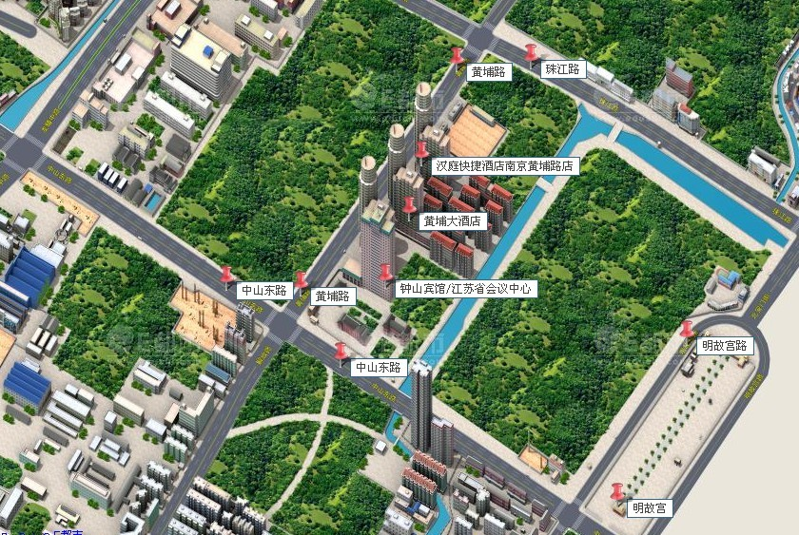
西安门站4号出口

2. 交通路线
- 南京站-钟山宾馆：
的士：全程费用约20元
公交：190路（南京站~黄埔路）或17路（南京站~明故宫）
地铁：地铁3号线（南京站~大行宫站）转地铁2号线（大行宫站~西安门站4号出口）
- 南京南站-钟山宾馆：
的士：全程费用约35元
公交：190路（南京南站~黄埔路）
地铁：地铁3号线（南京南站~大行宫站）转地铁2号线（大行宫站~西安门站4号出口）
- 禄口机场-钟山宾馆：
的士：全程费用约150元。
公交：机场大巴1号线（城东线~南京站）转190（南京南站~黄埔路）或转17路（南京站~明故宫）
机场大巴2号线（城西线~南京南站）转190路（南京南站~黄埔路）
地铁：地铁S1号线（禄口机场站~南京南站），余下路程同南京南站

3. 会场
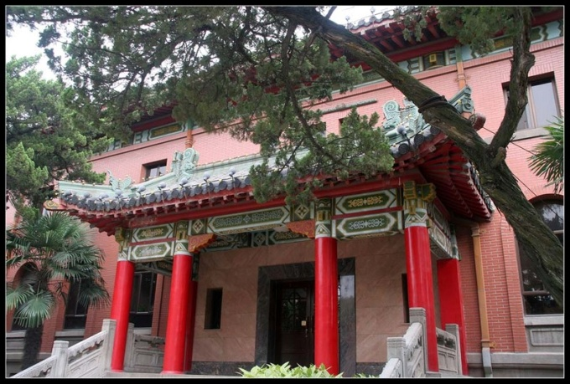 | 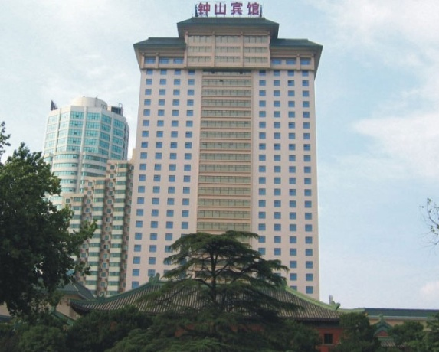
黄埔厅 | 钟山宾馆主楼
论坛的会场为黄埔厅，报到、注册及住宿均安排在钟山宾馆主楼。

七、综合服务指南

1. 用餐
  - 论坛期间，专家、代表用餐均为自助餐，地点在钟山宾馆紫金厅（主楼东侧）。
  - 所有与会人员均需凭餐券用餐。

2. 会务联系方式
  - 会务总协调： 王景全(13912982818) 王 浩(13739196535)
  - 接 待： 钱 谊(13915935096) 戚鹏飞(15150537255)
  - 注 册： 张蔼玲(13611502029) 王春峰(15195994096)
  - 会 场： 张 琦(15951927523) 尹 航(15651621297)
  - 用车、票务： 胡玉敏(13851980122) 储 璐(18260022956)

土木工程安全与防灾学术论坛组委会
东南大学土木工程学院
东南大学发展委员会
2015年4月28日

